[o]
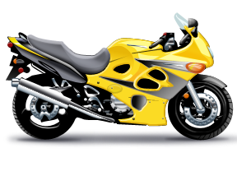

une moto
²o O


o O

Les prénoms de la classe :
Orhan – Timo – Salomé – Aloïs – Loane - Lohan
Des mots à lire :
octobre – novembre - un ordinateur - orange -

le soleil - colorie

Des phrases à lire :
Timo a une moto.
Aloïs fait du vélo.
[o]

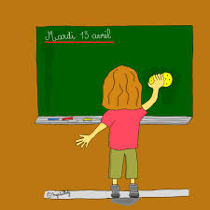
un dauphin

un tableau
²au
eau

Les prénoms de la classe :
Aurélie – Launa – Laura - Laurène
Des mots à lire :
un chapeau – l’eau – beau
une auto – une taupe

Des phrases à lire :

